布洛维硬度计
SHBRV-187.5F
钉钯精密仪器（深圳）有限公司是从事测试仪器，硬度试验仪器，金相设备的专业厂家，具有雄厚的设计、开发、制造能力。公司产品广泛应用于科研院所、高等院校、商检质监、机械制造及加工、冶金、钢铁、锅炉、压力容器、钢结构、石油、化工、油田钻井、煤炭、电力、能源、铁路交通、航空航天、橡胶塑料、轻工电子、电线电缆、纺织、造纸、制革、建筑建材、印刷、食品、医疗等行业和领域。
本公司对老产品不断的进行更新改造，满足了用户需要，赢得用户的信任，形成了庞大的市场网络。产品广泛用于机械制造、冶金、化工、电力、大专院校，科研单位使用，并根据用户需求承接为大型冶金企业设计、开发、制造在线专用试验仪器。
近年来我公司又加大在技术开发上的投入，开发出几十种具有国际先进水平的金相制样设备，多款产品完全替代了进口产品，达到了国内一流水平，公司有一整套完善的营销与售后服务体系，能及时、准确、高效地解决用户在购买前的咨询、设计、生产、安装、调试、培训等完善的售前和售后服务。钉钯精密仪器（深圳）有限公司全体力争为用户提供最优解决方案！

依托服务网络化、人员专业化、运营市场化、管理人性化的体系，我们期待着为您提供更优质的产品和服务。不断进取的钉钯精密仪器将为信息技术的现代化提供有力的保障。愿与广大用户、经销商、科研机构精诚合作，创造更加美好的无损检测仪器时代！

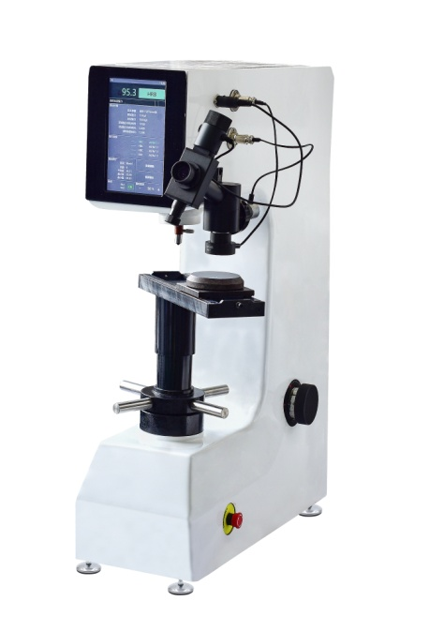

触摸屏数显布洛维硬度计

触摸屏数显布洛维硬度计外形新颖、功能齐全、操作方便、显示清晰直观、性能稳定，是集光，机，电于一体的高新技术产品，可进行布氏、洛氏、维氏三种试验方法测试，具备了二十三级测量标尺的多功能硬度计，能满足多种硬度测试需求。具有较高的测试精度，操作简单、灵敏度高、使用方便，示值稳定等特点。配备内置打印机，并可以选配 RS232 数据线通过超级终端方式与电脑连接，或者U盘导出测量报表。大屏幕液晶触摸屏显示界面，，显示内容丰富，操作方便。

仪器主要特点
- 高级光学工程师设计的光学系统不仅图像清晰，还可作为简单的显微镜使用，亮度可调，视觉舒服，长时间操作不容易疲劳；
- 7寸液晶触摸显示屏上可直观显示硬度值，换算硬度，试验方法，试验力，亮度、保荷时间，测量次数，统计数据，、测试时间等试验过程直观明了；
- 系统自带校准功能，可手动调整输入误差校准仪器；
- 测试曲面时，按照标准曲面半径自动修正；
- 光学系统亮度可调范围：0-100；
- 可存储100组测试数据，可随时查看测试数据，也可删除当前数据或清除全部测试数据；
- 试验力单位可以手动选择相互转换，转换单位为：（Kgf，N）
- 可同时显示：最大值，最小值，平均值，测试次数，试块名称（可输入试块编号）；
- 主界面可同时显示4个转换标尺，并可切换：国家标准（GB），美标(ASTM)以及国际(ISO)标准，共可转换21个测量标尺：HRA、HRB、HRC、HRD、HRE、HRF、HRG、HRK、HR15N、HR30N、HR45N、HR15T、HR30T、HR45T、HK、HBW、HS、HBS、HV、Rm（抗拉强度）、MPa（压强）；
10、带对角线长度记忆功能，关机后对角线长度自动记忆，开机后直接测量，无需二次清零。
11、可设置上下限测量范围，在主测量界面显示，不合格值自动提示报警；
12、操作系统共有13种语言，可随意切换：中文、英文、俄语、德语、法语、西班牙语、葡萄牙语、土耳其语、捷克语、日语、韩语、泰语、越语；
13、具备了布氏、洛氏、维氏三种试验方法，七级试验力，能满足多种硬度测试要求；
14、配置内置打印机，测试数据也可通过USB输出至U盘进行保存分析；
15、铸造壳体一次成型结构稳定不变形，纯白汽车烤漆档次高，抗划伤能力强，使用多年依然光亮如新；
16、我司具备自行研发设计，生产的能力，我们的机器终身提供配件更换和维护升级服务；

仪器主要用途和使用范围：
1、测定黑色金属、有色金属及硬质合金的布氏、维氏、洛氏硬度：
2. 铸件、退火钢、正火钢、有色金属及软合金的布氏硬度；

3. 淬火、调质等热处理材料的洛氏硬度；
4. 渗氮层、陶瓷、薄板、金属薄片、电镀层、微小零件的维氏硬度；

仪器详细参数：
产品型号 | SHBRV-187.5F
布氏标尺 | HB1/30、HB2.5/31.25、HB2.5/62.5、HB2.5/187.5、HB5/62.5、HB10/100
洛氏标尺 | HRA、HRB、HRC、HRD、HRE、HRF、HRG、HRH、HRK、HRL、HRM、HEP、HRR、HRS、HRV
维氏标尺 | HV30、HV100
试验力 | 洛氏试验力: 60、100、150Kgf（588、980、1471N）
试验力 | 布氏试验力：30、31.25、62.5、100、187.5Kgf（294.2、306.5、612.9、980.7、1839N）
试验力 | 维氏试验力：30、100Kgf（294.2、980.7N）
放大倍数 | 布氏：37.5×，维氏：75×
试件最大高度 | 洛氏170mm 维氏布氏145mm
压头-外壁距离 | 165mm
硬度测试范围 | 洛氏：20-88HRA、20-100HRB、20-70HRC布氏：3.18~653HBW维氏：10-3000HV
硬度读取 | 自动计算
电源 | AC220+5%,50~60Hz
外形尺寸(mm) | 550×200×720mm
主机重量 | 约85kg

仪器标准配置：
名称 | 数量 | 名称 | 数量
洛氏1/16”钢球压头 | 1只 | 洛氏金刚石压头 | 1只
布氏2.5mm压头 | 1只 | 布氏5mm压头 | 1只
维氏金刚石压头 | 1只 | 标准洛氏硬度块 | 5块
标准布氏硬度块 | 1块 | 标准维氏硬度块 | 1块
中、V型试台 | 各1只 | 滑动试台 | 1只
电源线 | 1根 | 防尘罩 | 1个

